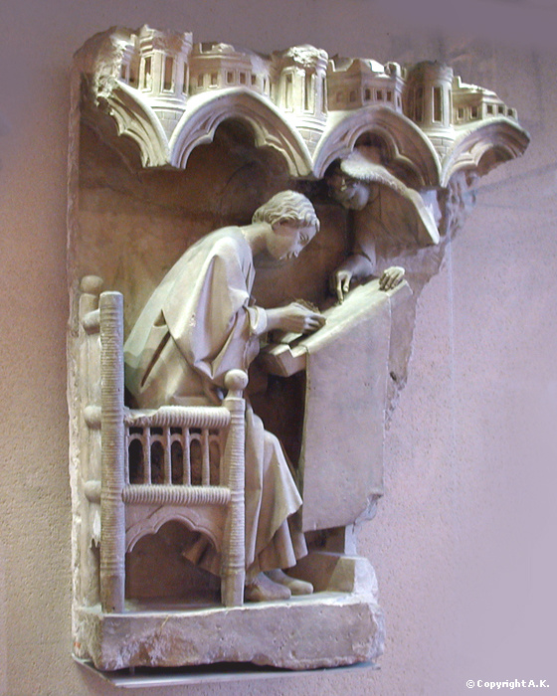

Saint Matthieu 2,1-12

Introduction

Lorsque Jésus nait, Hérode est roi de Judée depuis plus de trente ans. C’est un étranger devenu roi grâce à l’appui des Romains. Il est détesté. Il s’impose par la force. Sa police est partout. Il a de plus en plus peur de perdre son trône. Cinq jours avant sa mort il fait encore exécuter un de ses fils ! L’évangile de Matthieu garde le souvenir d’un massacre d’enfants innocents ordonné par Hérode après la naissance de Jésus. Quand Matthieu écrit son évangile, Hérode est déjà mort depuis plus de 80 ans. Mais son souvenir n’est pas oublié.
Au début les judéo-chrétiens se réunissent entre eux. Mais petit à petit des gens venus d’autres religions et d’autres pays se joignent à leur groupe : des païens et des étrangers. Matthieu leur montre que dès la naissance de Jésus, des étrangers, les Mages d’Orient, ont été conduits vers Lui. La religion nouvelle est ouverte à tous les peuples.
Les premiers chrétiens sont souvent persécutés. Matthieu montre que la persécution fait partie, dès le début, de la vie de Jésus et de celle des premiers chrétiens.

Texte

Jésus naquit à Bethléem, en Judée, à l’époque où Hérode était roi. Après sa naissance, des savants, spécialistes des étoiles vinrent d’Orient. Ils arrivèrent à Jérusalem et demandèrent : « Où est l’enfant qui vient de naitre, le roi des juifs ? Nous avons vu son étoile apparaitre en Orient et nous sommes venus l’adorer. » Quand le roi Hérode apprit cette nouvelle, il fut troublé, ainsi que toute la population de Jérusalem. Il convoqua tous les chefs des prêtres et les maîtres de la loi, et leur demanda où le Messie devait naître. Ils lui répondirent : « A Bethléem, en Judée. Car voici ce que le prophète a écrit : et toi, Bethléem, haut pays de Juda, tu n’es certainement pas la moins importante des localités de Juda ; car c’est de toi que viendra un chef qui conduira mon peuple Israël. »
Alors Hérode convoqua secrètement les savants et s’informa auprès d’eux du moment précis où l’étoile était apparue. Puis il les envoya à Bethléem, en leur disant : « Allez chercher des renseignements précis sur l’enfant ; et quand vous l’aurez trouvé, faites-le moi savoir, afin que j’aille, moi aussi, l’adorer.»
Après avoir reçu ces instructions du roi, ils partirent. Ils virent alors l’étoile qu’ils avaient déjà remarquée en Orient : elle allait devant eux, et quand elle arriva au-dessus de l’endroit où se trouvait l’enfant, elle s’arrêta. Ils furent remplis d’une très grande joie en la voyant. Ils entrèrent dans la maison et virent l’enfant avec sa mère, Marie. Ils se mirent à genoux pour adorer l’enfant ; puis ils ouvrirent leurs bagages et lui offrirent des cadeaux : de l’or, de l’encens et de la myrrhe. Ensuite, Dieu les avertit dans un rêve de ne pas retourner auprès d’Hérode ; ils prirent alors un autre chemin pour rentrer dans leur pays.

Commentaires

Tout d’abord quelques explications :
- Récit ou parabole ? L’épisode des Mages est plein de symboles, riche d’enseignement sur le monde de Jésus révélé à l’humanité.

- On a tort de voir en ces Mages des puissants, des riches, des commerçants à l’affût d’échanges rentables. Ce sont des pèlerins, des marcheurs qui hésitent, qui demandent leur route et qui connaissent la joie de retrouver leur chemin, un chemin dans les Livres.

- Le texte ne dit nullement que l’astre a guidé leur route. Ils se rendent à Jérusalem, cœur du monde juif pour se renseigner. Où trouver ce roi demande-t-il ? Plus que l’étoile, l’Ecriture sera le guide déterminant. Réorientés par les Ecritures, les Mages retrouvent l’étoile, qui cette fois les conduit jusqu’au Messie.

- Les autorités juives interprètent correctement les Ecritures mais ne bougent pas. Hérode se réserve la révélation pour éliminer un supposé rival.

Nous sommes invités à entrer dans la démarche des Mages
- La découverte de l’étoile
Les Mages repèrent les constellations ; ils ont repéré quelque chose de neuf dans le ciel ; ils ont vu.

- La décision est prise de partir
Ils relisent les écrits concernant cette étoile ; ils réfléchissent et décident ensemble de partir

- Ils cheminent
On les imagine tous les trois en chemin. Ils prennent la route pour un long temps ; ils s’acceptent différents ; ils s’harmonisent.
Mais l’étoile disparaît : ils sont traversés par le doute et la tentation de retourner chez eux.
Cependant ils vont se renseigner ; ils persévèrent et continuent ensemble.

- L’étoile les conduit à Bethléem (= maison du pain)
Ils apportent des cadeaux à Jésus. Avec leurs mains vides, ils peuvent recevoir Jésus, le « pain », la force, la vie. Ils adorent.
Jésus apparaît comme un petit enfant qui a besoin d’eux ; à eux maintenant de dire et de parler à sa place.

- Ils partirent par un autre chemin
Les Mages prennent la décision de repartir en empruntant une route différente. Ils prennent la décision de vivre autrement. Ils repartent dans leur vie avec la force de ce qu’ils ont reçu : Jésus, le « pain », l’étoile pour la vie.

